Fédération Cynologique Internationale
Secrétariat Général: 13, Place Albert I - B 6530 THUIN (Belg.)

FCI-Standard č. 173 / 30.03.2009
Překlad: Ing. Hana Petrusová

Estrelský pastevecký pes
(Cao da Serra da Estrela)
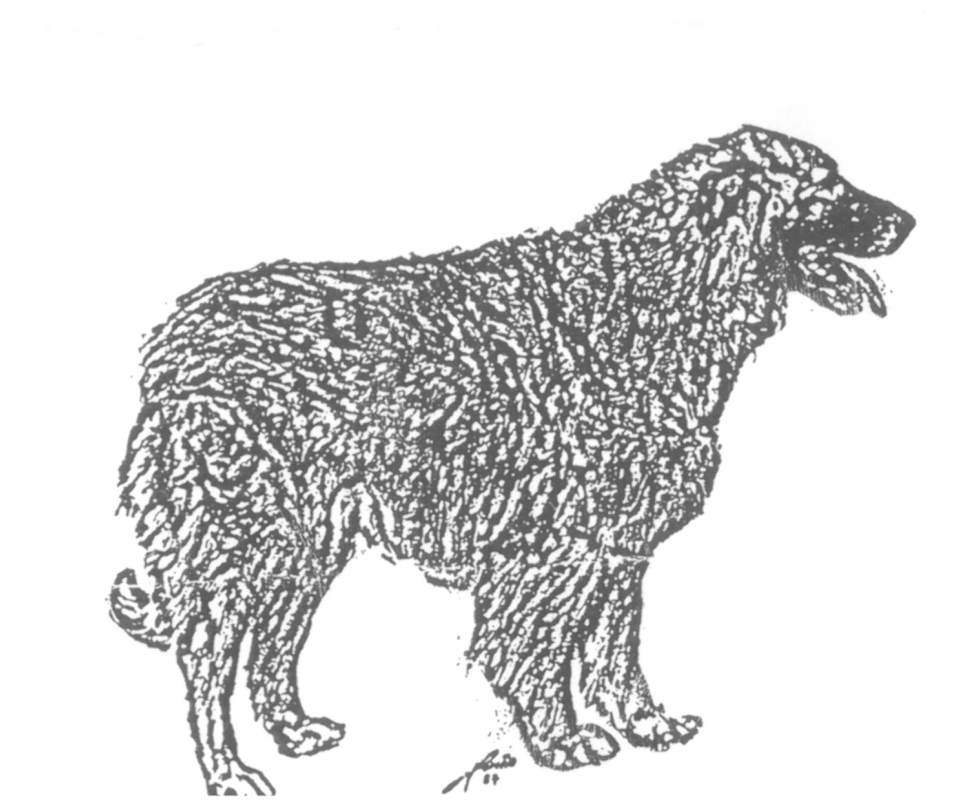

ZEMĚ PŮVODU: Portugalsko
DATUM PUBLIKACE PLATNÉHO STANDARDU: 04.11.2008
POUŽITÍ: Ochránce stád, hlídač a společník; rovněž užívaný k tahu.
KLASIFIKACE FCI: Skupina 2 Pinčové a knírači, molossoidní plemena,
švýcarští salašničtí psi.
Sekce 2.2 Molossové horského typu.
Bez zkoušky z výkonu.

KRÁTKÝ HISTORICKÝ PŘEHLED: Od dávných dob toto plemeno vznikalo a bylo chováno v okolí pohoří Estrela v severním Portugalsku, jeho původ ale během času upadnul do zapomnění. Nicméně může být považováno za jedno z nejstarších plemen Iberského poloostrova. Setkáváme se s ním od úpatí hor až po vrcholky (okolo 2000 m n. m.), především v létě po tání sněhu, kdy jsou zelené pastviny více vyhledávané stády, protože trávu v nížinách vysušilo přílišné horko. Postupující uznávání jeho schopností vedlo od druhé poloviny 20. století k rozšíření plemene po celém světě.

CELKOVÝ VZHLED: Velký molosský pes typu mastifa. Existují dva druhy osrstění: dlouhé a krátké. Rustikální, hmotný, svižného pohybu, působivého postoje. Toto plemeno má živý, klidný a přátelský pohled; je dobře stavěné, vyváženého harmonického vzhledu, pro který bylo odjakživa ceněno.

DŮLEŽITÉ PROPORCE:
Delší až středně dlouhý rámec. Hloubka hrudníku je menší než polovina kohoutkové výšky. Čenich a lebka by měly být zhruba stejné délky; pokud nejsou, měla by být lebka o něco delší.

POVAHA/TEMPERAMENT: Neodmyslitelný společník pastýře a věrný ochránce stáda, které statečně brání před predátory a zloději. Vynikající ochránce domu a hospodářství, nedůvěřivý k cizím osobám a obvykle poslušný ke svému pánovi.

HLAVA: Silná, objemná, dlouhá a z profilu mírně klenutá. Dobře nasazená a proporční k tělu, s lebkou v dobrém poměru s čenichem. Všechny části harmonické. Na lebce a lících hladká kůže.
MOZKOVNA:
Lebka: Dobře vyvinutá, okrouhlá, s mírně rozbíhavými podélnými osami lebky a čenichu, z profilu klenutá, méně vyvinuté nadočnicové oblouky s nepatrnou čelní rýhou, týlní hrbol málo výrazný.
Stop: Jen lehce naznačený a přibližně ve stejné vzdálenosti od nosní houby jako od týlního hrbolu.
OBLIČEJOVÁ ČÁST:
Nosní houba: Plochá, v rovině s nosním hřbetem; dobře otevřené nozdry; velká a černá.
Čenich: Dlouhý, k nosní houbě se zužuje, ale není špičatý; rovný, na konci jen mírně klenutý.
Pysky: Dobře vyvinuté ale ne masité, dobře přiléhající, ne visící. Sliznice tlamy, patra a okraje pysků jsou sytě černě pigmentované.
Čelisti / Zuby: Pravidelné, dobře vyvinuté čelisti. Úplný chrup, se silnými, bílými, dobře posazenými a navzájem přiléhajícími zuby. Přednost má nůžkový skus, klešťový skus je přípustný.
Oči: Střední až menší velikosti, oválné, vodorovně uložené, stejné velikosti a dobře otevřené, s bystrým a klidným výrazem. Žádoucí barva je tmavá jantarová. Oční víčka těsně přiléhající, černě lemovaná. Mírně patrné obočí.
Uši: Středně vysoko nasazené; svislé, růžovitě vzad nesené, tenké, trojúhelníkové, na špičce zaoblené. V poměru k tělu malé.

KRK: Krátký, rovný a silný; dobře posazený a spojený s plecemi; menší, ne přehnaný lalok.

TRUP:
Horní linie: Rovná, téměř vodorovná.
Hřbet: Přednostně krátký, dobře osvalený.
Bedra: Krátká, široká, dobře osvalená, dobře přecházející do zádi.
Záď: Mírně šikmá, krátká, široká a svalnatá. Výška v zádi je stejná nebo mírně větší než výška v kohoutku.
Hrudník: Široký, hluboký, dobře klenutý ale ne sudovitý. Dosahuje k loktům nebo o něco níže.
Spodní linie a břicho: Spodní linie by měla pozvolna plynule stoupat od hrudní kosti ke slabině; břicho ne příliš objemné, proporční k mohutnosti psa a harmonicky spojené s tělem.
OCAS: Nasazený středně vysoko; dlouhý, silný, nesený pod linií hřbetu, šavlovitý s háčkem na konci. V klidu přirozeně svěšený mezi stehny, dosahující minimálně ke hleznům. Při vzrušení a v pohybu se ocas zvedá nad horizontálu, stáčí se vzhůru a kupředu, nebo stranou a špičkou dolů, aniž by byl nesený přes záď. Měl by být dobře krytý srstí, u dlouhosrsté varianty má praporec.

KONČETINY
HRUDNÍ KONČETINY:
Celkový vzhled: Rovné se silnými kostmi a klouby, středně výrazné zaúhlení, snadný pohyb.
Předloktí: Přímá, rovnoběžná, dlouhá, se silnými kostmi a téměř válcovitého tvaru.
Přední tlapky: Proporční, ani ne příliš okrouhlé, ani příliš dlouhé, něco mezi kočičími a zaječími, ne rozevřené. Objemné, prsty sevřené, bohaté osrstění mezi prsty a polštářky. Drápy tmavé, přednostně černé, dobře vyvinuté. Polštářky objemné a pevné.

PÁNEVNÍ KONČETINY:
Celkový vzhled: Rovné se silnými kostmi a klouby, středně výrazné zaúhlení, snadný pohyb.
Hlezna: Níže posazená, středně otevřená, nevbočená ani nevybočená.
Nárty: Kolmé, téměř válcovité. Jsou přípustné jednoduché či dvojité paspárky.
Zadní tlapky: Shodné s předními.

CHODY / POHYB: Pravidelný a lehký pohyb.

OSRSTĚNÍ
Srst: Pevná, velmi bohatá, hrubší, ale ne přehnaně hrubá, strukturou podobná kozí srsti. Podsada se skládá z jemné srsti, krátké, bohaté a huňaté. Obvykle světlejší než krycí srst.
Dlouhosrstá varianta: Rovná nebo mírně zvlněná krycí srst, různě dlouhá na různých místech těla. Kratší a hustší na končetinách, pod lokty a hlezny, rovněž na hlavě. Na uších je od kořene ke špičce postupně kratší, jemnější a měkčí. Na ocasu je srst delší, huňatá, pevná a tvoří praporce. Na krku, hrdle, zadní straně hrudních končetin a stehnech bohaté praporce.
Krátkosrstá varianta: Krátká srst, rovnoměrně rozložená po celém těle, mírně kratší na hlavě a končetinách, bez praporců.
Barva: Následující zbarvení jsou přípustná a považovaná za typická:
- Jednobarevné: žlutá, plavá a šedá všech odstínů, tj. vlkošedé, plavé, žluté a šedé tóny, obvykle ve světlých a tmavších odstínech.
- Žíhané: Plavá, žlutá či šedá základní barva s černým žíháním. Na hlavě je typická tmavá maska.
Bílé znaky jsou přípustné jen na předních a zadních tlapkách a menší skvrny na spodním konci krku a hrudi.

VÝŠKA A HMOTNOST::
Kohoutková výška:
Psi: 65 až 73 cm. Feny: 62 až 69 cm. Tolerance + 2 cm.
Hmotnost:
Psi: 45-60 kg. Feny: 35-45 kg.

VADY: Jakákoliv odchylka od výše uvedených znaků má být považována za vadu a vážnost, s níž je vada posuzována, by měla být v přímém poměru k jejímu stupni a jejímu vlivu na zdraví a pohodu psa.
- Vzhled: Celkově špatný vzhled, hubenost nebo obezita.
- Výška: Mimo hranice dané standardem, kromě tolerance 2 cm nad horní hranicí.
- Hlava: Úzká, dlouhá a špičatá.
- Oči: Světlé.
- Uši: Nekorektně nasazené, příliš dlouhé, masité, kulaté špičky. Ploše svěšené.
- Ocas: Nesený přes hřbet. Absence háčku.
- Barva: Absence tmavé masky.

VÁŽNÉ VADY:
- Povaha: Nervově nevyrovnaní jedinci se známkami bázlivosti.
- Nosní houba: Krémově zbarvené nozdry, částečně neprobarvená houba.
- Uši: Kupírované.
- Ocas: Zkrácený nebo zakrnělý.
- Srst: Srst jakkoliv odlišná od uvedené ve standardu.
- Výška: Psi: pod 65 cm nebo nad 75 cm. Feny: pod 62 cm nebo nad 71 cm.

VYLUČUJÍCÍ VADY:
- Agresivita nebo přehnaná bázlivost.
- Každý jedinec jasně vykazující fyzické nebo psychické abnormality musí být
diskvalifikován.
- Typ: Netypičnost.
- Hlava: Velmi úzká, velmi dlouhá a velmi špičatá s celkovým chyběním molosského typu.
- Čelisti: Předkus nebo podkus.
- Oči: Šilhání nebo oči rozdílné velikosti.
- Ocas: Bezocasost.
- Srst: Celkově netypická.
- Barva: Jakékoliv zbarvení, které není uvedené ve standardu. Albinismus.

Pozn.:
- Psi (samci) musí mít dvě normálně vyvinutá varlata, plně sestouplá v šourku.
- Pouze funkčně a klinicky zdraví jedinci se znaky typickými pro plemeno mohou být použiti v chovu.

